التوصيـة ITU-R S.2131-1
(2022/01)

طريقة تحديد أهداف أداء المسارات الرقمية المرجعية الافتراضية الساتلية التي تستعمل التشفير والتشكيل التكييفيين
السلسلة S
الخدمة الساتلية الثابتة

تمهيـد
يضطلع قطاع الاتصالات الراديوية بدور يتمثل في تأمين الترشيد والإنصاف والفعالية والاقتصاد في استعمال طيف الترددات الراديوية في جميع خدمات الاتصالات الراديوية، بما فيها الخدمات الساتلية، وإجراء دراسات دون تحديد لمدى الترددات، تكون أساساً لإعداد التوصيات واعتمادها.
ويؤدي قطاع الاتصالات الراديوية وظائفه التنظيمية والسياساتية من خلال المؤتمرات العالمية والإقليمية للاتصالات الراديوية وجمعيات الاتصالات الراديوية بمساعدة لجان الدراسات.

سياسة قطاع الاتصالات الراديوية بشأن حقوق الملكية الفكرية (IPR)
يرد وصف للسياسة التي يتبعها قطاع الاتصالات الراديوية فيما يتعلق بحقوق الملكية الفكرية في سياسة البراءات المشتركة بين قطاع تقييس الاتصالات وقطاع الاتصالات الراديوية والمنظمة الدولية للتوحيد القياسي واللجنة الكهرتقنية الدولية (ITU-T/ITU-R/ISO/IEC) والمشار إليها في القرار ITU-R 1. وترد الاستمارات التي ينبغي لحاملي البراءات استعمالها لتقديم بيان عن البراءات أو للتصريح عن منح رخص في الموقع الإلكتروني http://www.itu.int/ITU-R/go/patents/en حيث يمكن أيضاً الاطلاع على المبادئ التوجيهية الخاصة بتطبيق سياسة البراءات المشتركة وعلى قاعدة بيانات قطاع الاتصالات الراديوية التي تتضمن معلومات عن البراءات.

سلاسل توصيات قطاع الاتصالات الراديوية
(يمكن الاطلاع عليها أيضاً في الموقع الإلكتروني http://www.itu.int/publ/R-REC/en)
السلسلة | العنـوان
BO البث الساتلي
BR التسجيل من أجل الإنتاج والأرشفة والعرض؛ الأفلام التلفزيونية
BS الخدمة الإذاعية (الصوتية)
BT الخدمة الإذاعية (التلفزيونية)
F الخدمة الثابتة
M الخدمة المتنقلة وخدمة الاستدلال الراديوي وخدمة الهواة والخدمات الساتلية ذات الصلة
P انتشار الموجات الراديوية
RA علم الفلك الراديوي
RS أنظمة الاستشعار عن بُعد
S الخدمة الثابتة الساتلية
SA التطبيقات الفضائية والأرصاد الجوية
SF تقاسم الترددات والتنسيق بين أنظمة الخدمة الثابتة الساتلية والخدمة الثابتة
SM إدارة الطيف
SNG التجميع الساتلي للأخبار
TF إرسالات الترددات المعيارية وإشارات التوقيت
V المفردات والمواضيع ذات الصلة

ملاحظة: تمت الموافقة على النسخة الإنكليزية لهذه التوصية الصادرة عن قطاع الاتصالات الراديوية بموجب الإجراء الموضح في القرار ITU-R 1.
النشر الإلكتروني
جنيف، 2022

© ITU 2022
جميع حقوق النشر محفوظة. لا يمكن استنساخ أي جزء من هذا المنشور بأي شكل كان ولا بأي وسيلة إلا بإذن خطي من الاتحاد الدولي للاتصالات (ITU).

التوصيـة ITU-R S.2131-1
طريقة تحديد أهداف أداء المسارات الرقمية المرجعية الافتراضية
الساتلية التي تستعمل التشفير والتشكيل التكييفيين
(المسألتان ITU-R 275 وITU-R 277-1/4)

(2022-2019)

مجال التطبيق
يتيح استعمال التشفير والتشكيل التكييفيين (ACM) الحفاظ على توصيل ساتلي رغم الانحطاط بسبب الانتشار ولكن بمعدلات صبيب أدنى. وتقدم هذه التوصية طريقة لتحديد أهداف أداء أنظمة الاتصالات الساتلية التي تستعمل التشفير والتشكيل التكييفيين.
مصطلحات أساسية
تشفير وتشكيل تكييفيان؛ أهداف الأداء؛ اتصالات ساتلية
المختصرات/الأسماء المختصرة
ACM التشكيل والتشفير التكييفيان (Adaptive coding and modulation)
BBER معدل الفدرات الخلفية ذات الأخطاء (Background block error rate)
BEP احتمال الخطأ في البتات (Bit error probability)
BER معدل الخطأ في البتات (Bit error ratio)
DVB الإذاعة الفيديوية الرقمية (Digital video broadcasting)
DVB-S2 الجيل الثاني للإذاعة الفيديوية الرقمية الساتلية (Second generation digital video broadcasting via satellite)
DVB-S2X تمديد الجيل الثاني للإذاعة الفيديوية الرقمية الساتلية
(Extension of second generation digital video broadcasting via satellite)
EB كتلة مشوبة بالخطأ (Errored block)
ES ثانية تتخللها أخطاء (Errored second)
ETSI المعهد الأوروبي لمعايير الاتصالات (European Telecommunications Standards Institute)
FER معدل الخطأ في الإطار (Frame error rate)
HRDP مسير رقمي افتراضي مرجعي (Hypothetical reference digital path)
HRX توصيل افتراضية مرجعية (Hypothetical reference connection)
MODCOD التشكيل والتشفير (Modulation and coding)
MPEG فريق خبراء الصور المتحركة (Moving picture experts group)
PER معدل الخطأ في الرزم (Packet error ratio)
QEF شبه خالية من الخطأ (Quasi error free)
SES ثانية شديدة الخطأ (Severely errored second)
TDM تعدد الإرسال بتقسيم الزمن (Time division multiplex)
TDMA النفاذ المتعدد بتقسيم الزمن (Time division multiple access)
C/N نسبة الموجة الحاملة إلى الضوضاء (Carrier to noise ratio γ)
E_{s}/N₀ نسبة الطاقة لكل رمز/كثافة طيفية للضوضاء (Symbol energy to noise spectral density ratio)
η كفاءة طيفية بوحدات bit/s/Hz (Spectral efficiency in bit/s/Hz)
φ_{total} نسبة انحطاط الصبيب (Percent degraded throughput)
التوصيات والتقارير ذات الصلة الصادرة عن قطاع الاتصالات الراديوية
التوصية ITU-R S.614-4 الأداء من حيث الأخطاء المسموح بها في مسير ساتلي رقمي افتراضي مرجعي من الخدمة الثابتة الساتلية يعمل تحت GHz 15 ويشكل جزءاً من توصيل دولي في شبكة رقمية متكاملة الخدمات
التوصية ITU-R S.1061-1 استخدام استراتيجيات وتقنيات ترتيبات مضادة للخبوّ في الخدمة الثابتة الساتلية
التوصية ITU-R S.1062-4 الأداء من حيث الأخطاء المسموح بها في مسير رقمي افتراضي مرجعي لساتل يعمل تحت GHz 15
التوصية ITU-R S.1878-0 تقنيات الإرسال القائم على موجات حاملة متعددة في الأنظمة الساتلية
التوصية ITU-R S.2099-0 الأداء من حيث الأخطاء قصيرة الأجل المسموح بها في مسير رقمي افتراضي مرجعي لساتل
التقرير ITU-R S.2173-1 تقنيات الإرسال القائم على موجات حاملة متعددة في الأنظمة الساتلية
التوصية ITU-T G.826 معلمات وأهداف الأداء من حيث الخطأ من طرف إلى طرف في المسيرات والتوصيلات الرقمية الدولية ذات معدل البتات الثابت
إن جمعية الاتصالات الراديوية للاتحاد الدولي للاتصالات،
إذ تضع في اعتبارها
ﺃ ) أن اعتماد التشفير والتشكيل التكييفيين (ACM) وخطية مكبر القدرة أدى إلى تحسين كفاءة السواتل وأداء الإرسال؛
ﺏ) وأن الأنظمة الساتلية التي تستخدم تقنيات التشفير والتشكيل التكييفيين ستتكيف مع الظروف المتدهورة بتخفيض الصبيب الإجمالي وبالتالي، لن تكون قادرة على توفير الخدمات بمعدلات بتات ثابتة؛
ج) وأن أداء الوصلة الساتلية يجب أن يكفي للسماح بالالتزام بأهداف الأداء الإجمالية من طرف إلى طرف وبمتطلبات المستعمل النهائي؛
د ) وأن الضرورة تقتضي أن تؤخذ في الحسبان جميع الآليات المهيِّئة لوقوع الخطأ لدى تحديد معايير الأداء من حيث الخطأ، لا سيما ظروف الانتشار المتغيرة مع الوقت والتداخل،
وإذ تلاحظ
أ ) أن أهداف الأداء من حيث الخطأ في الأجل الطويل متوفرة في التوصيتين ITU-R S.614 وITU-R S.1062؛
ﺏ) أن تعريف الأجل القصير في مجال الاتصالات الساتلية وأهداف الأداء قصيرة الأجل يرد في التوصية ITU-R S.2099؛
ج) أن المعلومات المتعلقة بتقنيات الإرسال التكييفي والتحكم في القدرة التي يمكن استعمالها للتعويض عن التوهين المتغير مع الوقت متوفرة في التوصية ITU-R S.1061 والتوصية ITU-R S.1878 والتقرير ITU-R S.2173؛
د ) أن انحطاط الوصلة الساتلية الناجم عن انحطاط الانتشار الذي يمكن توصيفه باستخدام النماذج الواردة في التوصيتين ITU-R P.618-13 وITU-R P.1623-1، وتنطبق هاتان التوصيتان المتعلقتان بالانتشار حتى GHz 51,4،
توصي
1 بأن تُصمم الأنظمة الساتلية التي تستخدم التشفير والتشكيل التكييفيين لتلبي أهداف الأداء المحددة من حيث معدل الخطأ في الرزم (PER) أو الكفاءة الطيفية (بوحدة bit/s/Hz) بدالة نسبة الموجة الحاملة إلى الضوضاء (C/N)؛
2 بأن تعتبر الملاحظات التالية جزءاً من هذه التوصية.
الملاحظة 1 – في حالة استعمال معدل الخطأ في الرزم، ينبغي استعمال القيمة المبينة في الجدول 3 في الفقرة 2.2 من الملحق.
الملاحظة 2 – في حالة استعمال أهداف الأداء المحددة من حيث الكفاءة الطيفية، يُفترض ألا تكون الكفاءة الطيفية، المقيسة بقيمة التشغيل γ بوحدة dB أقل من η(γ − 1.0)، حيث أن γ هي نسبة الموجة الحاملة إلى الضوضاء (C/N) بوحدة dB، وη(γ) هي الكفاءة الطيفية بوحدات bit/s/Hz بدالة القيمة γ المحددة في الفقرة 3.2 من الملحق.
الملاحظة 3 – يُفترض أن النظام قادر على استيعاب انخفاض قدره dB 1 في النسبة C/N خلال فاصل زمني مدته ثانية واحدة عند تغيير حالة التشكيل والتشفير (MODCOD). وهذا يقابل انخفاضاً بنسبة حوالي %10 في الكفاءة الطيفية (الصبيب أو السعة) عبر وصلة ساتلية غير خطية. وقد يُعزى هذا الانخفاض في النسبة C/N إلى أي مصدر للضوضاء الخارجية والخبو الناجم عن المطر.
الملاحظة 4 – جدير بالإشارة إلى أن متوسط الصبيب عبر الزمن على مدار أي سنة، لا يعطي معلومات كافية عن أداء الوصلة عند نسبة مئوية معينة من الوقت خلال سنة معينة. ويمكن ذكر متطلبات إضافية للأداء الإجمالي من حيث الصبيب/الكفاءة الطيفية كدالة للنسبة المئوية من سنة ما. ويتعين أن يؤخذ هذا المقياس المحتمل بعين الاعتبار في التقييم العام لأداء وصلة تستعمل تقنيات التشكيل والتشفير التكييفيين. وقد تتطلب النسب المئوية المذكورة أعلاه مزيداً من الدراسات.

الملحق
مثال لطريقة تحديد أهداف أداء المسارات الرقمية المرجعية الافتراضية
الساتلية التي تستعمل التشفير والتشكيل التكييفيين

1 خلفية
أُعدت التوصيات الحالية بشأن الأداء والتيسر في حالة الخطأ لمراعاة واقع أن الوصلات الساتلية يمكن أن تتدهور بسبب انحطاط الانتشار الذي يمكن وصفه باستخدام النماذج المقترحة في التوصيتين ITU-R P.618-13 وITU-R P.1623-1. وقد بينت الدراسات التي أجرتها لجنة الدراسات 3 أن هذه التوصيات بشأن الانتشار تنطبق حتى GHz 51,4، ولكن، لا توجد توصيات بشأن مسارات مائلة تستعمل ترددات فوق GHz 52. وفي ضوء هذه المعلومات، تنطبق التوصيات الحالية بشأن الأداء والتيسر في حالة الخطأ على المسارات الرقمية المرجعية الافتراضية (HRDP) حتى GHz 52.
وقد أدى تطوير واعتماد تقنيات التشفير والتشكيل التكييفيين (ACM) وخطية مكبر القدرة من جانب مصنعي ومشغلي المعدات الساتلية إلى تحسين كفاءة السواتل وأداء الإرسال. ويسمح استخدام تقنية ACM بالحفاظ على المسير الرقمي المرجعي الافتراضي (HRDP) للساتل على الرغم من انحطاط الأداء ولكن بمعدلات صبيب أقل. ويصف التقرير ITU-R S.2173 والفقرة 2 من الملحق 1 بالتوصية ITU-R S.2099 تطبيق تقنيات ACM على أنظمة الإرسال الساتلية.

1.1 أهداف الأداء للمسيرات HRDP بمعدل بتات ثابتة
تقدم التوصية ITU-R S.1062 أهداف الأداء بخصوص المسيرات HRDP للسواتل التي توفر خدمات بمعدلات بتات ثابتة. وكثيراً ما كانت هذه التوصيلات تُستخدم في الحركة الساتلية في بداية التسعينات، قبل انتشار الألياف البصرية والكبلات البحرية. وتستند التوصية ITU-R S.1062 إلى المتطلبات المقدمة في التوصية ITU-T G.826. وترد هذه المتطلبات من حيث الفدرات المشوبة بالخطأ على عكس الأخطاء الواردة في البتات الفردية. وتعرّف التوصية ITU-T G.826 أهداف الأداء من حيث معدلات الفدرات الخلفية المشوبة بالخطأ (BBER) التي تتراوح قيمتها بين ⁴⁻10 × 2 و⁴⁻10 × 1 تبعاً لمعدل الخدمة حتى Gbit/s 3,5، ولا يتم قياس المعدل BBER إلا أثناء وقت التيسر. ويرد أدناه جزء من الجدول 1 المقتطف من التوصية ITU-T G.826 للرجوع إليه.
الجدول 1
أهداف الأداء من طرف إلى طرف المحددة في التوصية ITU-T G.826 لمسير رقمي افتراضي مرجعي (HRDP)
أو بتوصيل افتراضي مرجعي (HRX) يبلغ km 27 500
المعدل | kbit/s 64 | 1,5 إلى 5  (Mbit/s) | 5 < إلى 15  (Mbit/s) | 15 < إلى 55  (Mbit/s) | 55 < إلى 160  (Mbit/s) | 160 < إلى 3 500  (Mbit/s)
عدد البتات في الفدرة |  | 5 000-800 | 8 000-2 000 | 20 000-4 000 | 20 000-6 000 | 30 000-15 000
نسبة الثواني الخطأ | 0,04 | 0,04 | 0,05 | 0,075 | 0,16
نسبة الثواني شديدة الخطأ | 0,002 | 0,002 | 0,002 | 0,002 | 0,002 | 0,002
معدل خطأ الفدرة الخلفية |  | ⁴⁻10 × 2 | ⁴⁻10 × 2 | ⁴⁻10 × 2 | ⁴⁻10 × 2 | ^{4–}10
يوزع على قفزة ساتلية في الجزء الدولي %35 من جميع الأهداف من طرف إلى طرف، في أنظمة نقل الاتصالات العاملة بأي معدل بتات كان تغطيه التوصية ITU-T G.826، إما فوق أو تحت المعدل الأولي، بغض النظر عن المسافة الفعلية المغطاة. إذا كانت الوصلة الساتلية تؤمن الجزء الوطني، حينئذ تتلقى توزيعاً قدره %42 من جميع الأهداف من طرف إلى طرف. فعلى سبيل المثال، يُعدل هدف المعدل BBER البالغ ⁴⁻10 × 2 إلى 2 × 10⁻⁴ × 0,35 = 0,7 × 10⁻⁴ من أجل توصيل دولي، في حين يُعدل إلى 2 × 10⁻⁴ × 0,42 = 0,84 × 10⁻⁴ من أجل توصيل وطني. وإذا يسّر ساتل ما المسير بالكامل أو توصيل من طرف إلى طرف حينئذ تنطبق الأهداف الواردة في الجدول 1.
ويُحدد حجم الفدرة أيضاً تبعاً لمعدل بتات الخدمة. ومن هذا المنظور، تعرّف التوصية ITU-R S.1062 أهداف الأداء من حيث النسبة BEP/α، حيث يشير BEP إلى احتمال الخطأ في البتات ويشير α إلى عدد الأخطاء لكل رشقة. وفيما يلي مثال لأهداف الأداء المحددة للنظام الساتلي الذي يعمل بمعدل يصل إلى Mbit/s 155.
الجدول 2
أهداف الأداء المحددة في التوصية ITU-R S.1062
النسبة المئوية من مجمل الوقت  (أسوأ شهر) | BEP/α | For α = 10  (BEP)
0,2  2  10 | ^{7–}10 × 1  ^{9–}10 × 1  ^{10–}10 × 1 | ^{6–}10 × 1  ^{8–}10 × 1  ^{9–}10 × 1
وجدير بالإشارة إلى أن هذا النوع من التوصيل الساتلي كان موجهاً للتوصيلات الدائمة عالية السرعة التي توفر وصلة عابرة للقارات ذات قدرة عالية توفر في المقام الأول الخدمات الهاتفية أو حركة البيانات منخفضة المعدل. وكانت هذه الوصلات تُسير في معظم الأحيان عبر محطات أرضية كبيرة تعمل في النطاقات GHz 4/6 حيث تكون اضطرابات الانتشار صغيرة جداً.
وفي الوقت الحالي، تقوم التوصيلات الساتلية ثنائية الاتجاه أساساً بحمل حركة الإنترنت. وتكون هذه التوصيلات لا تناظرية عموماً ولها محطة محورية ترسل تدفقات بمعدلات بتات عالية يمكن أن تستعمل تقنية النفاذ المتعدد بتقسيم التردد (TDM) أو النفاذ المتعدد بتقسيم الزمن (TDMA). وترسل محطات المشتركين بمعدلات أقل بكثير من معدلات المحطة المحورية ولها دورة تشغيل منخفضة. وهذه هي أنواع الأنظمة التي ستستخدم وصلات بترددات أعلى؛ ولتكون قادرة على القيام بذلك على نحو فعال، ستعتمد على تقنيات ACM لتحقيق صبيب موثوق وكفاءة طيفية عالية. وعند ترددات أقل من GHz 20، تكون الاضطرابات الناجمة عن الانتشار أكثر أهمية بكثير مما هي عليه في النطاقات GHz 4/6.

2.1 النتائج التجريبية للخصائص الدينامية للخبو الناجم عن المطر
لوحظ أن متوسط ميل الخبو المقدر انطلاقاً من نظام ساتلي في النطاق Ku بلغ dB/s 0,24. ويعرض الشكل 1 البيانات الإحصائية لميل الخبو المقيسة في نظام اتصالات ساتلية في النطاق Ka في جمهورية كوريا. وفي هذا الشكل، يشير A إلى عمق الخبو الناجم عن المطر بوحدة dB، ويشير ΔA إلى ميل الخبو بوحدة dB/s، حيث إن $\overline{A}$ هو متوسط القيمة ΔA. ويبين هذا الشكل أن متوسط ميل الخبو أقل من dB 1 في جميع مديات الخبو.
وتشير دراسة تجريبية تقوم على استخدام منصة الاختبار DVB-S2 وتقنية ACM عبر وصلة ساتلية، في الفقرة E.3 من الوثيقة DVB A171-1، إلى أن ميل الخبو الأقصى المقابل لحالات الأمطار الغزيرة في النطاق Ka لا يتجاوز عادةً dB/s 0,5، ومن ثم، تعتبر مدة تحديث العروة ACM التي تبلغ ثانية واحدة واقعية في معظم الأوقات. وتتعلق النتائج التجريبية الموضحة هنا بالأنظمة التي تعمل في النطاق Ka. وبالإضافة إلى ذلك، لتقليل عدد تعديلات التشكيل والتشفير (MODCOD)، ونظراً إلى حجم الخطوة المعتاد بين مستويين MODCOD مجاورين بالنسبة لمنصة الاختبار DVB-S2، أًضيف تخالف اسمي قدره dB 0,3 عند أعلى العتبة بالمقارنة مع أسفل العتبة مما أدى إلى تأثير تخلفي.
الشكل 1
متوسط ميل الخبو في نظام ساتلي في النطاق Ka
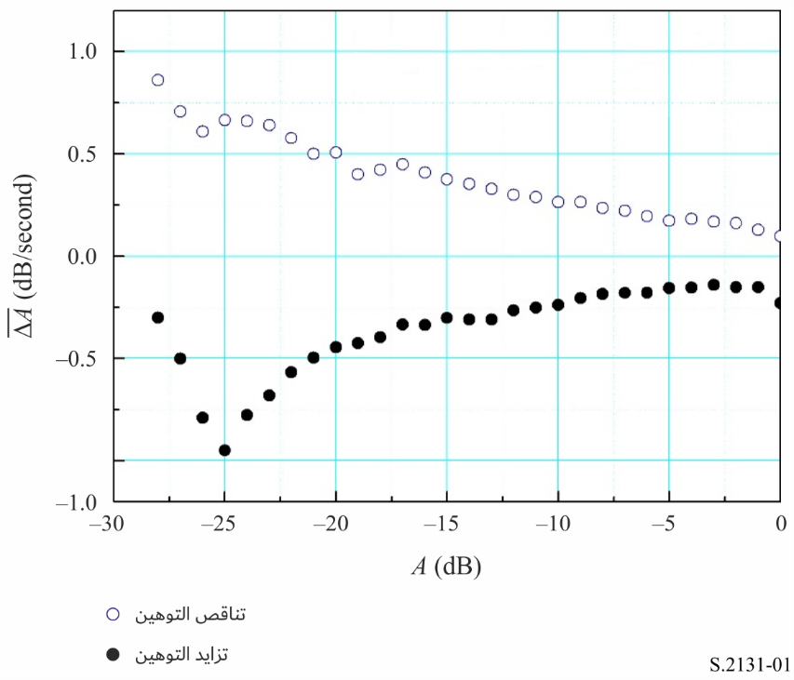

2 معلمات الأداء المنطبقة

1.2 الحاجة إلى أهداف جديدة للأداء من أجل المسيرات HRDP بمعدل بتات متغير
تتناول التوصيات الحالية بشأن الأداء في حالة الخطأ (مثل التوصية ITU-R S.1062-4) المسيرات HRDP بمعدل بتات ثابت وبالتالي فهي لا تنطبق على الأنظمة التي تستخدم تقنيات ACM. ويتمثل جانب مهم لتقنيات ACM في أن خصائص معدل الخطأ في البتات لمختلف الأساليب MODCOD تُظهر انخفاض سريع في معدل الخطأ في البتات فيما يتعلق بالنسبة C/N، حيث تشير N إلى الضوضاء الكلية في الوصلة، بما في ذلك الضوضاء الحرارية والتداخل. ويبلغ الفرق C/N بين نسبة BER عاملة تبلغ ⁸⁻10 × 1 مثلاً ومعدل BER متدهور يبلغ ³⁻10 × 1 حوالي dB 0,25 بالنسبة لحالة MODCOD معينة.
ويُحدد العديد من أهداف الأداء المتعلقة بالأنظمة الساتلية بالنسبة إلى معدل الخطأ في الرزم (PER) في سياق الإرسال بالرزم، وتبين خصائص المعدل PER نفس الانخفاض السريع تقريباً في السلوك كما هو الحال بالنسبة لمعدل الخطأ في البتات. ويعني هذا السلوك أن أداء الساتل من حيث المعدل PER كدالة للوقت لا صلة له بالأنظمة الساتلية التي تستعمل تقنيات ACM علماً أن هذه الأنظمة ستتكيف مع الظروف المتدهورة بتخفيض الصبيب العام وبالتالي، لم تعد أنظمة ذات معدل ثابت. وقد تم النظر بالفعل في مفهوم قياس أداء الوصلات الساتلية التي تستخدم تقنيات ACM استناداً إلى متوسط الصبيب أو انحطاط الصبيب. وتتناول الوثيقة المذكورة في المرجع التطبيقات ACM التي تسمح بانخفاض معدل المعلومات. ويمكن استعمال مفهوم انحطاط الصبيب الوارد في هذا الملحق لتقييم انخفاض معدل المعلومات.
وإن احتمال تدهور المعدل PER لنظام ساتلي يستعمل تقنيات ACM إلى مستوى غير قابل للاستخدام احتمال ضئيل للغاية إلى أن يستنفد التشفير MODCOD بدائل التشفير المتاحة له. ولذلك، لم يعد من الضروري تحديد هدف الأداء في حالة الخطأ وقيمة التيسر لتحديد أداء المسيرات HRDP للساتل. وعلاوة على ذلك، سيكون هدف الأداء المناسب مستقلاً عن معدل القناة ويمكن تطبيقه على أي معدل "معيّن" يتم استخدامه.

2.2 معدل الخطأ في الرزم
تعرّف المواصفة DVB-S2(X) شرط القيمة شبه الخالية من الأخطاء (QEF) كمعدل خطأ في الرزم يبلغ (PER) ⁷⁻10، مع طول رزمة يبلغ 188 بايتة مقابل لطول الرزمة MPEG. ويقابل هذا المعدل أيضاً معدل خطأ في الرتل (FER) قدره ⁵⁻10 مع حجم للرتل يبلغ 16 200 أو 64 800 بتة. وبما أن منحى المعدل PER أو FER ذو ميل شديد، فإن اختلافات النسبة C/N بين معدل PER قدره ⁷⁻10 و⁵⁻10، لا تتجاوز عادةً dB 0,1 بغض النظر عن جميع حالات التشفير MODCOD.
وقد تم تنفيذ مودم DVB-S2 باستعمال البرمجيات وتم تشغيله في ظروف تغيير الحالة ACM بمعدل PER يبلغ ⁴⁻10. ونظراً إلى طول وقت الانتشار ذهاباً وإياباً (RTT)، صُمم المودم DVB-S2 لتغيير حالة التشفير MODCOD في شرط القيمة شبه الخالية من الأخطاء قبل هذا الميل الشديد للمعدل PER.
وإذا تم الإرسال باستعمال أرتال (أو رزم)، عندئذ، يمكن مقابلة المعلمات BBER المعرّفة في التوصية ITU-T G.826 مع المعدل FER أو PER علماً أن حجم الفدرات المحدد في الجدول 1 يمكن أن يكون متوافقاً مع حجم الرزمة أو الرتل.
ومن ثم، يمكن تحديد أهداف الأداء لنظام ساتلي يستعمل تقنيات ACM من خلال تعديل أهداف الأداء الواردة في الجدول 2، واستخدام المعدل PER على النحو المبين في الجدول 3.
الجدول 3
أهداف الأداء لنظام ساتلي يستعمل تقنيات ACM من حيث المعدل PER
النسبة المئوية من مجمل الوقت | معدل الخطأ في الرزم (PER)
%0,04 من السنة  %0,6 من السنة  %4,0 من السنة | ⁴⁻10 ˃  ⁵⁻10 ˃  ⁽¹⁾ ⁷⁻10 ˃
⁽¹⁾ يُفترض أن القيمة PER البالغة ⁷⁻10 تساوي القيمة FER البالغة ⁴⁻10 ويُفترض أيضاً أنها تساوي القيمة BBER البالغة ⁴⁻10 الواردة في الجدول 1.

3.2 الكفاءة الطيفية كدالة للنسبة C/N
يمكن لسعة القناة الممثلة بحدود Shannon-Hartley أن توفر كفاءة طيفية مقدّرة بالوحدات bit/s/Hz، ويمكن لهذه الكفاءة الطيفية أن تُقدم كدالة للنسبة C/N. ويمكن تمثيل الكفاءة الطيفة كدالة للنسبة C/N، على النحو التالي في حالة الحدود Shannon-Hartley التي تشكل القيمة القصوى التي يمكن تحقيقها.
η(γ) = log₂(10^{γ/10} + 1) (1)
حيث إن القيمة η هي الكفاءة الطيفية بوحدات bit/s/Hz والقيمة γ هي النسبة C/N التي تساوي في هذه الحالة نسبة الطاقة لكل رمز/كثافة طيفية للضوضاء (E_{s}/N₀) بوحدة dB.
وإذا كان أحد الأنظمة يستخدم تقنيات ACM مع أساليب MODCOD متعددة، يمكن استخلاص القيمة η(γ) وتحديد هدف الأداء للحفاظ على القيمة η(γ) مع هامش معيّن من خلال النظر في تغييرات الحالة ACM خلال فاصل زمني يبلغ ثانية واحدة تقريباً.
وبالتالي، يمكن أن يستند هدف الأداء إلى الكفاءة الطيفية للنظام التي ينبغي ألا تكون أقل من η(γ – 1,0) من أجل قيمة معيّنة تبلغ γ بوحدة dB.
ولتوضيح كيفية تطبيق الكفاءة الطيفية لتحديد هدف الأداء، تُستخدم الخصائص DVB-S2X.
وترد في الشكل 2 مقارنة للكفاءة الطيفية للنظامين DVB-S2X وDVB-S2 اللذين يستخدمان تقنيات ACM MODCOD مع حدود Shannon-Hartley.
الشكل 2
مقارنة الكفاءة الطيفية (السعة)
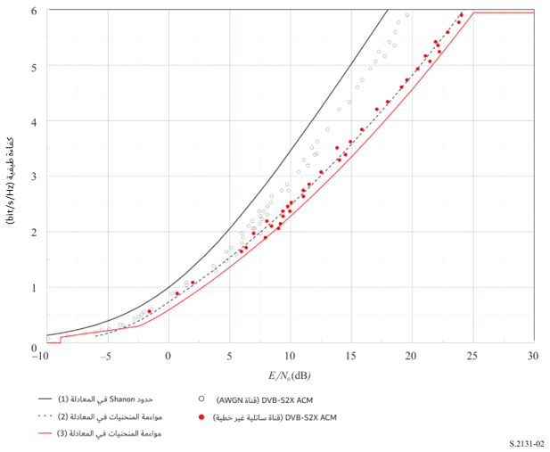
من خلال مواءمة الكفاءة الطيفية للنظام DVB-S2X الذي يستعمل تقنيات ACM على قناة ساتلية غير خطية باستعمال متعددتيْ حدود من الدرجة الثانية لمعرفة الحد الأدنى للخطأ بطريقة المربعات الصغرى، يتم اشتقاق المعادلات التالية:
η(γ) = 0,8181 + 0,1607γ +0,0096γ² for −5 ≤ γ < 0
(2)
η(γ) = 0,7375 + 0,1433γ + 0,003γ² for γ ≥ 0
وللحصول على مواءمة تقريبية للمنحنى في الجزء السفلي منه، تم تخفيض الثابت 0,8181 في الجزء (−5 ≤ γ < 0 dB) من المنحنى بعامل يتراوح بين 0,08 و0,7375 بحيث تتم مواءمة الأجزاء العليا والسفلى من المنحنى عند نفس القيمة γ من أجل E_{S}/N₀ = 0. وجدير بالإشارة أيضاً إلى أنه في الشكل 2، تبين نقاط المنحنى للنظام DVB-S2X (القناة ((AWGN) في الجزء الأيسر السفلي من الشكل أن اختلاف الكفاءة الطيفية بين القناة AWGN والقناة غير الخطية يقل عند انخفاض القيمة E_{S}/N₀ إلى ما دون الصفر. وفي المعادلة (2)، حيث يُعدل الحد الثابت في جزء المنحني من (−2,5 ≤ γ < 0 dB) تمكن زيادة تعديله لتجسيد سلسلة بيانات الكفاءة الطيفية الدنيا. وبالنسبة للجزء الأدنى من المنحنى (−8,9 ≤ γ < −2.5 dB)، يمكن استعمال دالة خطية لنمذجة الأداء. وتجمع النتيجة الإجمالية بين الجزء العلوي من المنحني والجزء السفلي من المنحني على أي من جانبي γ = 0، وبإضافة أدنى جزء من المنحني الموصوف باستعمال دالة خطية، يمكن وصف الكفاءة الطيفية الدنيا لقناة ساتلية غير خطية (DVB-S2X) بواسطة سلسلة من الدوال على النحو التالي:
η(γ) = 0, for γ < −8,9,
η(γ) = 0,030337γ + 0,376643, for −8,9 ≤ γ < −2,5,
η(γ) = 0,5933 + 0,1415γ + 0,0096γ², for −2,5 ≤ γ < 0,
(3)
η(γ) = 0,5933 + 0,1388γ + 0,003γ², for γ 0 ≤γ < 25,02
η(γ) = 5,944, for γ ≥ 25,02
وفي الأنظمة التي تستعمل نسق التأطير DVB-S2X المستمثَل لتحقيق نسبة متدنية جداً للموجة حاملة إلى الضوضاء (C/N)، ينطبق كامل مدى المعادلة (3). وفي الأنظمة التي لا تستعمل نسق التأطير DVB-S2X المستمثَل لتحقيق نسبة متدنية جداً للموجة حاملة إلى الضوضاء (C/N)، تنطبق المعادلة (3) لقيمة γ دنيا تساوي -dB 3، وفيما دونها n(γ) = 0.
وفي نسق التأطير DVB-S2X، تبلغ الكفاءة الطيفية العليا لأعلى MODCOD 5,944 bit/s/Hz بما يقابل γ =25,02 dB. ولذلك فإن للمعادلة (3) قيمة ثابتة هي 5,944 bit/s/Hz عندما يزيد المتحول γ عن أو يساوي 25,02 dB، لدى النظر في أنظمة ساتلية تستعمل نسق التأطير DVB-S2X، وقد تؤدي مخططات MODCOD الأخرى إلى كفاءات طيفية أعلى، عندما يزيد المتحول γ عن 25,02 dB.
ويوفر هدف الأداء زيادة قدرها dB 1 بالنسبة لأداء النظام DVB-S2X للسماح بمراعاة الانحطاط في القناة في بيئة تشغيل نمطية.
وفي هذا المثال، يتبين بوضوح من الشكل 2 أنه في وصلة ACM تستخدم النظام DVB-S2X ACM عبر قناة ساتلية غير خطية، يؤدي انخفاض قدره dB 1 في قيمة النسبة C/N إلى انخفاض بنسبة %10 في الكفاءة الطيفية التي يمكن تحقيقها. ولا يمكن التوصل إلى نفس النتيجة بالنسبة للوصلات التي تستخدم توليفات MODCOD مختلفة عن تلك التي يستخدمها النظام DVB-S2X. ويعتمد الانخفاض الفعلي في الكفاءة على القيمة C/N الاسمية قبل الانحطاط.
وكان النظام المقدم كمثال بهذا الصدد قادراً على استيعاب انخفاض يبلغ dB 1 في النسبة C/N، خلال فاصل زمني مدته ثانية عند تغيير حالة ACM. وهذا الانحطاط في النسبة C/N سيُعزى إلى جميع مصادر الضوضاء الخارجية وإلى الخبو الناجم عن المطر.
ويعد الشكل 2 والاستنتاجات المستمدة منه أمثلة لأنظمة تستخدم DVB-S2X، ولكن يمكن تطبيق هذه المنهجية على وصلات ساتلية أخرى تستخدم أنواعاً أخرى من تقنيات ACM.

4.2 انحطاط الصبيب
يسمح استخدام تقنيات ACM في النظام الساتلي بالحفاظ على توصيل ساتلي على الرغم من انحطاط الصبيب ولكن مع توفير قدر أقل من الصبيب. وانحطاط الصبيب الملاحظ عند خرج المسير HRDP للساتل الذي يستخدم تقنيات ACM، يمكن أن يكون ذا صلة بالكفاءة الطيفية من خلال افتراض معقول يفيد بأن الصبيب يتغير بصورة مباشرة مع الكفاءة الطيفية. وعلى أساس هذا الافتراض، يمكن حساب الصبيب كدالة للنسبة C/N التي تتغير تبعاً لظروف الانتشار والتداخل.
وفيما يلي مثال لاستخدام النظام DVB-S2X في وصلة ساتلية تتأثر بالخبو فقط في جنوب فلوريدا بالولايات المتحدة الأمريكية. وباستخدام الطريقة الواردة في التوصية ITU-R P.618، يمكن حساب قيم للنسبة C/N على مدى فترة زمنية معينة تتجاوز القيم التي يمكن الحصول عليها على مدى سنة متوسطة. وعلى سبيل المثال، يبين الشكل 3 القيم المتعلقة بوصلة ساتلية تعمل في النطاق GHz 38,5 في منطقة ذات مناخ مماثل لمناخ جنوب فلوريدا. وبالنسبة للتردد والموقع المفترضين المستعملين لحساب المنحنى الوارد في الشكل 4، وبافتراض هامش قدره dB 1 لاستيعاب أي تداخل ممكن، سيؤدي التوهين إلى عدم تيسر النظام بنسبة %0,3 أي ما يعادل تيسراً بنسبة %99,7. ويبلغ المدى الدينامي للوصلة المذكورة أعلاه dB 33.
وتعتمد النسبة المئوية من الوقت التي تتعرض فيها وصلة للخبو فقط بسبب الانتشار وتهبط إلى ما دون أدنى كفاءة طيفية على ما يلي:
1 المناخ السائد في موقع محطة الاستقبال الأرضية؛
2 شكل الموجة (مثل DVB-S2X، وDVB-S2، وما إلى ذلك) وتحديداً أعلى تشفير (التشفير MODCOD الأقوى) متوفر ينفذه شكل الموجة هذا؛
3 المدى الدينامي الذي يعتمد على تصميم النظام. والمدى الدينامي للوصلة هو الفرق بين أقصى نسبة C/N في الوصلة في ظروف انتشار مثلى ونسبة C/N في الوصلة عندما تتسبب ظروف الانتشار في هبوط نسبة C/N إلى النقطة التي تهوي فيها الكفاءة الطيفية لشكل الموجة المستعملة إلى الصفر. وإذا لم يكن المدى الدينامي للوصلة كافياً، فقد لا يستوعب المدى الدينامي النظري الكامل لشكل الموجة المستخدم.
وسيتأثر المدى الدينامي الذي يمكن للوصلة أن تعمل فيه بتنفيذ شكل موجة معين للتشفير والتشكيل التكييفيين (ACM) وبقدرة المودم في طرف الاستقبال من التوصيل على إزالة تشكيل وفك تشفير حركة ذات نسبة منخفضة جداً للموجة الحاملة إلى الضوضاء(C/N) . وعلى هذا النحو، يمكن الوصول إلى نقطة يظل فيها المودم/الكودك محافظاً على التزامن (المواكب للموجة الحاملة)، دون توفر الوصلة، لأن مستوى C/N المستقبَل يقل عن مستوى C/N الذي ينفَّذ فيه التشكيل والتشفير (MODCOD) الأكثر متانة.
وعلى الرغم من أن وصلة ساتلية تستعمل تقنيات ACM يمكن أن تحافظ على التوصيل بصبيب منخفض، يمكن حساب خسارة الصبيب الذي يمكن تحقيقه والمعبّر عنه بجزء من الصبيب الأقصى خلال نسبة مئوية محددة من الوقت على النحو التالي:
$\left(T_{\%}\right)=1-\frac{η\left(γ\left(T\%\right)\right)}{η_{max}}$ (4)
حيث يشير $η_{max}$ إلى الكفاءة الطيفية القصوى التي يمكن تحقيقها، ويشير $T_{\%}$ إلى النسبة المئوية من الوقت، ويشير $γ\left(T\%\right)$ إلى النسبة C/N التي يمكن تحقيقها ≥ T% ويشير ϕ$(T_{\%})$ إلى انحطاط الصبيب الذي يمكن تحقيقه.
وبذلك، يمكن حساب خسارة الصبيب (ϕ_{total}) عن طريق دمج الكفاءة الطيفية عددياً خلال الفترة التي يتيسر فيها التوصيل على النحو التالي:
. (5)
ويمكن الحصول على الكفاءة الطيفية η المقابلة خلال نسبة مئوية محددة من الوقت بإدراج النسبة C/N، أي القيمة γ في المعادلة (3). ويقدم الجدول 4 مثالاً لحساب أداء الوصلات التي تستخدم تقنيات ACM، وتم حساب هذا الأداء بتحديد متوسط خسارة الصبيب ${}_{total}$ فيما يخص الأنظمة الساتلية، على النحو المبين في الشكل 4 وذلك استناداً إلى دالة التوزيع التراكمية للصبيب الممكن تحقيقه، ϕ$\left(T_{\%}\right)$. وفي هذا المثال، تبلغ η (24) $η_{max}=$ حوالي 5,653. ويبين الشكل 4 منحنى الكفاءة الطيفية η$(\left(T_{\%}\right))$ والتدهور الناجم في الصبيب الممكن تحقيقه ϕ$(T_{\%})$. وفي هذا المثال، يبلغ متوسط خسارة الصبيب ${}_{total}$ المقدر باستعمال المعادلة (5) حوالي %4,774 عندما يبلغ المدى الدينامي حوالي dB 33.
الجدول 4
مثال عن تقدير انحطاط الصبيب
$$T_{\%}$$ | إجمالي التوهين  (dB) | C/N, γ ($T_{\%})$ (dB) | η(γ ($T_{\%})$) | ϕ$(T_{\%})$ | $${∆T}_{\%}$$ | ϕ$(T_{\%}) {∆T}_{\%}$
0,3 | 33,5 | 8,77- | 0,111 | 0,980 = 1-(0,111/5,653) | 0,1 | 0,098 = 0,980 × 0,1
0,4 | 29,413 | 4,69- | 0,234 | 0,959 = 1-(0,234/5,653) | 0,1 | 0,096 = 0,959×0,1
0,5 | 26,227 | 1,550- | 0,397 | 0,930 | 0,1 | 0,093 = 0,93×0,1
0,6 | 23,842 | 0,885 | 0,719 | 0,873 | 0,1 | 0,087
0,7 | 21,893 | 2,834 | 1,011 | 0,821 | 0,1 | 0,082
0,8 | 20,285 | 4,443 | 1,269 | 0,775 | 0,1 | 0,078
0,9 | 18,925 | 5,803 | 1,500 | 0,735 | 0,1 | 0,073
1 | 17,754 | 6,974 | 1,707 | 0,698 | 0,5 | 0,349
1,5 | 14,187 | 10,540 | 2,390 | 0,577 | 0,5 | 0,289
2 | 12,009 | 12,718 | 2,844 | 0,497 | 0,5 | 0,248
2,5 | 10,634 | 14,093 | 3,145 | 0,444 | 0,5 | 0,222
3 | 9,617 | 15,111 | 3,376 | 0,403 | 0,5 | 0,201
3,5 | 8,716 | 16,011 | 3,585 | 0,366 | 0,5 | 0,183
4 | 7,983 | 16,744 | 3,759 | 0,335 | 0,5 | 0,168
4,5 | 7,371 | 17,357 | 3,906 | 0,309 | 0,5 | 0,154
5 | 6,849 | 17,879 | 4,034 | 0,286 | 0,6 | 0,172
5,6 | 6,186 | 18,54 | 4,198 | 0,257 | 1 | 0,257
6,6 | 5,524 | 19,20 | 4,365 | 0,228 | 1,4 | 0,319
8 | 4,861 | 19,87 | 4,535 | 0,198 | 2 | 0,395
10 | 4,199 | 20,529 | 4,707 | 0,167 | 2,2 | 0,368
12,2 | 3,392 | 21,34 | 4,920 | 0,130 | 2,3 | 0,298
14,5 | 2,585 | 22,14 | 5,137 | 0,091 | 2,5 | 0,228
17 | 1,778 | 22,95 | 5,359 | 0,052 | 3 | 0,156
20 | 0,972 | 23,756 | 5,584 | 0,012 | 10 | 0,122
30 | 0,778 | 23,950 | 5,638 | 0,003 | 10 | 0,025
40 | 0,753 | 23,975 | 5,645 | 0,001 | 10 | 0,013
50 | 0,727 | 24,000 | 5,653 | 0,000 | 50 | 0,000
100 | 0,727 | 24,000 | 5,653 | 0,000 | 0 | 0,000
 | $${}_{total}$$ | 4,774
الشكل 3
التوهين بسبب خسارة الانتشار وفقاً للتوصية ITU-R P.618 من أجل توصيل ساتلي يستخدم تقنيات ACM
ويُشغل في منطقة ذات مناخ مماثل لمناخ جنوب فلوريدا، الولايات المتحدة الأمريكية
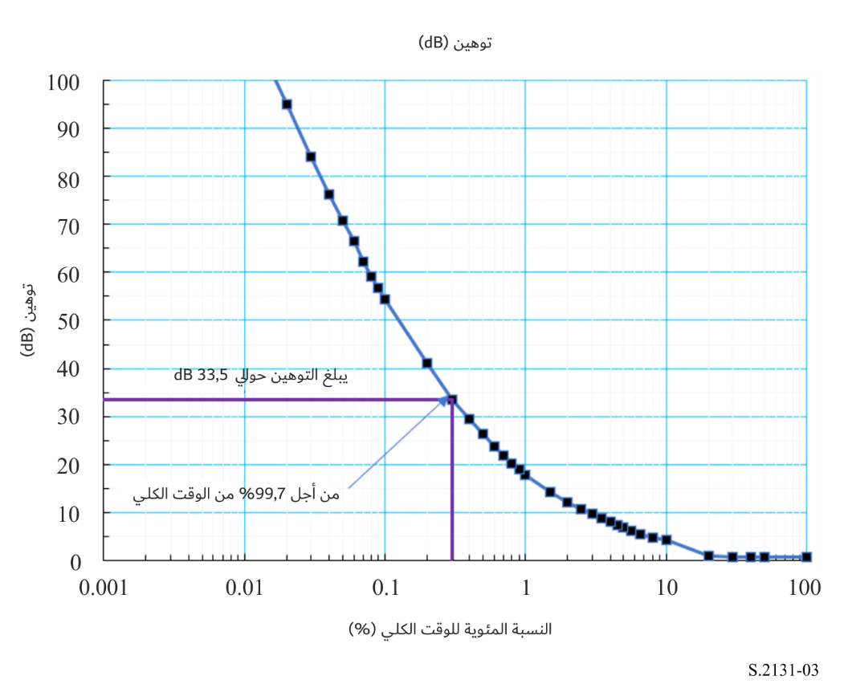
بافتراض أن التوصيل الساتلي سيخضع للتوهين بدالة نسبة الوقت الكلي على النحو المبين في الشكل 4، فإن متوسط خسارة الصبيب الذي يمكن توقعه سيبلغ %4,774 من إجمالي الصبيب الممكن.
الصبيب = معدل القناة × الوقت (6)
خسارة الصبيب = الصبيب الأقصى المتيسر – الصبيب المقدم (7)
النسبة المئوية لانحطاط الصبيب = (خسارة الصبيب/الصبيب الأقصى المتيسر) × 100 (8)
ويرد في المرفق بالملحق مثال لحساب انحطاط الصبيب معبراً عنه بالنسبة المئوية.
الشكل 4
الكفاءة الطيفية وخسارة الصبيب* فيما يخص توصيل ساتلي يستخدم تقنيات ACM
ويُشغل في منطقة ذات مناخ مماثل لمناخ جنوب فلوريدا، الولايات المتحدة الأمريكية
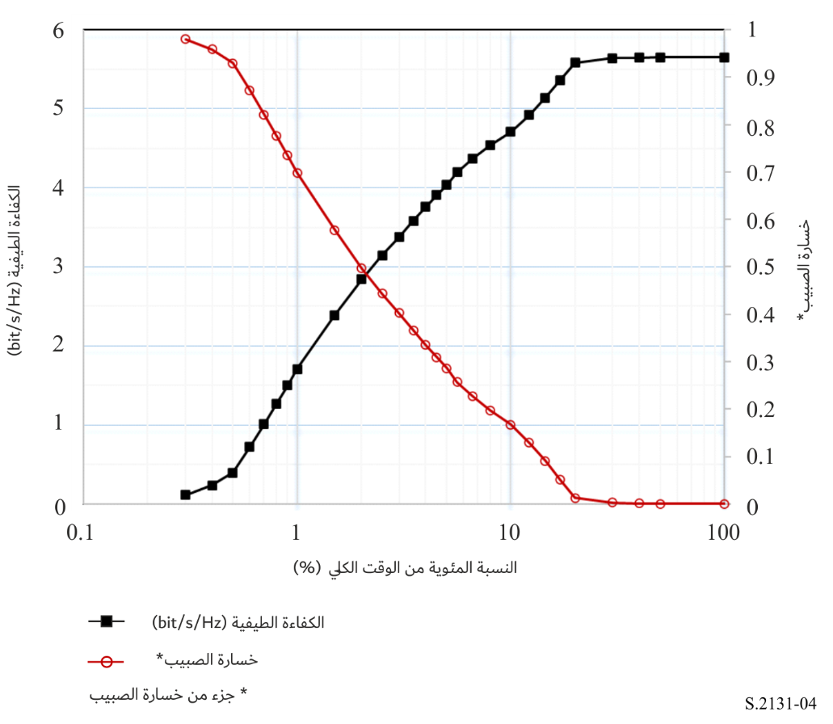

مرفق
بالملحق
مثال لحساب انحطاط الصبيب معبراً عنه بالنسبة المئوية
لنفترض أن أفضل تشفير MODCOD ممكن تحقيقه هو الأسلوب 16APSK 77/90. ولنفترض كذلك أن معدل تشكيل القناة هو 34 ميغابود في الثانية. فالجمع بين هاذين الافتراضين يؤدي إلى معدل بتات يبلغ Mbit/s 116,36. ولنفترض أيضاً أن التوصيل يستخدم رزماً من 188 بايتة وأن كل بايتة تمثل أثموناً.
ويرد فيما يلي حساب الصبيب الأقصى المتيسر (MAT_{put}) والصبيب المقدم (DT_{put}) وخسارة الصبيب (LT_{put}) والنسبة المئوية لانحطاط الصبيب (%DT_{put}):
MAT_{put} = Maximum Channel Rate (bit/s) × Time (s) (9)
DT_{put} = Σ Channel Rate (C/N)_{i} (bit/s) × Time_{i} (s) (10)
LT_{put} = MAT_{put} – DT_{put} (11)
%DT_{put} = (LT_{put}/MAT_{put}) × 100 (12)
بالنسبة إلى القيم المفترضة:
MAT_{put} = 116.36 Mbit/s × 31557600 s/year = 3.67 × 10¹⁵ bit or 2.44 × 10¹² packets per year (عدد الرزم في السنة).
باستخدام البيانات المقدمة في الجدول 5 وبافتراض أن معدل القناة يتغير بنفس طريقة الكفاءة الطيفية، فإن قيمة LT_{put} هي ¹¹10 × 1,165 رزمة وقيمة %DT_{put} هي %4,774.
الجدول 5
النسبة المئوية لانحطاط الصبيب من أجل 34 ميغابود في الثانية مع أسلوب 16APSK 77/90
ورزم من 188 أثموناً، 116.36 Mbit/s، وصبيب أقصى متيسر = ¹²10 × 2,44 رزمة في السنة
النسبة المئوية من الوقت | إجمالي التوهين | C/N, γ ($T_{\%})$ (dB) | η(γ ($T_{\%})$) | ΔT% | %DT_{put}, ϕ$(T_{\%})$ | خسارة الصبيب
0,3 | 33,5 | 8,77– | 0,111 | 0,1 | 0,980 = 1-(0,111/5,653) | 2392300555,55
0,4 | 29,413 | 4,69– | 0,234 | 0,1 | 0,959 | 2338777860,07
0,5 | 26,277 | 1,550– | 0,397 | 0,1 | 0,930 | 2268593048,04
0,6 | 23,842 | 0,885 | 0,719 | 0,1 | 0,873 | 2129821586,02
0,7 | 21,893 | 2,834 | 1,011 | 0,1 | 0,821 | 2003692375,24
0,8 | 20,285 | 4,443 | 1,269 | 0,1 | 0,775 | 1892136410,30
0,9 | 18,925 | 5,803 | 1,500 | 0,1 | 0,735 | 1792605325,58
1 | 17,754 | 6,974 | 1,707 | 0,51 | 0,698 | 8515408574,43
1,5 | 14,187 | 10,540 | 2,390 | 0,5 | 0,577 | 7042604485,82
2 | 12,009 | 12,718 | 2,844 | 0,5 | 0,497 | 6061899097,19
2,5 | 10,634 | 14,093 | 3,145 | 0,5 | 0,444 | 5411456009,74
3 | 9,617 | 15,111 | 3,376 | 0,5 | 0,403 | 4914264989,65
3,5 | 8,716 | 16,011 | 3,585 | 0,5 | 0,366 | 4462867228,40
4 | 7,983 | 16,744 | 3,759 | 0,5 | 0,335 | 4087795603,11
4,5 | 7,371 | 17,357 | 3,906 | 0,5 | 0,309 | 3769153208,08
5 | 6,849 | 17,879 | 4,034 | 0,6 | 0,286 | 4192406755,67
5,6 | 6,186 | 18,54 | 4,198 | 1 | 0,257 | 6277955694,24
6,6 | 5,524 | 19,20 | 4,365 | 1,4 | 0,228 | 7780079269,90
8 | 4,861 | 19,87 | 4,535 | 2 | 0,198 | 9650151891,10
10 | 4,199 | 20,529 | 4,707 | 2,2 | 0,167 | 8979487209,87
12,2 | 3,392 | 21,34 | 4,920 | 2,3 | 0,130 | 7269900943,64
14,5 | 2,585 | 22,14 | 5,137 | 2,5 | 0,091 | 5558025750,48
17 | 1,778 | 22,95 | 5,359 | 3 | 0,052 | 3806209512,79
20 | 0,972 | 23,756 | 5,584 | 10 | 0,012 | 2974051094,53
30 | 0,778 | 23,950 | 5,638 | 10 | 0,003 | 615903898,01
40 | 0,753 | 23,975 | 5,645 | 10 | 0,001 | 308034447,18
50 | 0,727 | 24,000 | 5,653 | 50 | 0,000 | 0,00
100 | 0,727 | 24 | 5,653 | 0 | 0,000 | 0,00
 |  |  |  |  |  | 116495582824,63
 |  |  | $${}_{total}$$ |  |  | 4,774
___________

تتطلب المنهجيات والمقاييس الإضافية لتقييم الأداء التحليل الكمي والنوعي لتحديد كفاءة هذه المنهجيات والمقاييس.
Sooyoung Kim Shin, Kwangjae Lim, Kwonhue Choi, and Kunseok Kang, “Rain attenuation and Doppler shift compensation for satellite communications”, ETRI Journal,، المجلد 24، رقم 1، فبراير 2002، صفحات 42-31.
KMeixiang Zhang and Sooyoung Kim, “A Statistical Approach for Dynamic Rain Attenuation Model,”، الدورة التاسعة والعشرون للمنتدى AIAA، المؤتمر الدولي لأنظمة الاتصالات الساتلية (ICSSC)، Nara، اليابان، 28 نوفمبر - 1 ديسمبر 2011.
DVB Document A171-1. Digital Video Broadcasting (DVB), Implementation guidelines for the second generation system for Broadcasting, Interactive Services, News Gathering and other broadband satellite applications; Part 1 (DVB-S2)، مارس 2015.
Gerald Shewan, “Alternative Measure of Performance for Satellite Links Employing Adaptive Coding and Modulation”، الدورة الثلاثون للمنتدى AIAA، المؤتمر الدولي لأنظمة الاتصالات الساتلية (ICSSC-2012)، 27-24، سبتمبر 2012، أوتاوا، كندا.
لمزيد من المعلومات بشأن المواصفة DVB-S2X، انظر الوثيقة DVB Document A171-2. Digital Video Broadcasting (DVB), Implementation guidelines for the second generation system for Broadcasting, Interactive Services, News Gathering and other broadband satellite applications; Part 2 – S2 Extensions (DVB-S2X)، مارس 2015.
Joon-Gyu Ryu, Deock-Gil Oh, Hyun-Ho Kim, and Sung-Yong Hong, “Proposal of an Algorithm for an Efficient Forward Link Adaptive Coding and Modulation System for Satellite Communication”, Journal of Electromagnetic Engineering and Science,، المجلد 16، رقم 2، أبريل 2016، صفحات 86-80.
يببغي ألا يُعتبر استخدام خصائص النظام DVB-S2X اعترافاً بهذا النظام على حساب تقنية ACM بديلة. واستُخدمت خصائص النظام DVB-S2X لأنها متاحة بحرية في المجال العام واستخدام هذه الخصائص لا يخضع لقيود الملكية الفكرية.
يُستخدم النظام DVB-S2X كمثال لأن هذا المعيار مستعمل على نطاق واسع وخصائصه متاحة في المجال العام. ويمكن القيام بنفس الاشتقاق فيما يخص أي تقنية ACM بديلة.
انظر مثلاً المرجع المعنون، Implementation guidelines for the second-generation system for Broadcasting, Interactive Services, News Gathering and other broadband satellite applications; Part 2: S2 Extensions (DVB-S2X), C.2.6.2 Super-frame format 7 صفحة 160.
يُستخدم النظام DVB-S2X كمثال لأن هذا المعيار مستعمل على نطاق واسع وخصائصه متاحة في المجال العام. ويمكن القيام بنفس الاشتقاق فيما يخص أي تقنية ACM بديلة.
لهذا الغرض، ينبغي أن تُفهم الكفاءة الطيفية على أنها معدل المعلومات المفيدة، باستثناء شفرات تصحيح الأخطاء التي تدعمها الوصلة.

